Communiqué de presse
Asahi Photoproducts va dévoiler CleanPrint au Labelexpo Europe 2019
Le meilleur moyen pour faire de l’impression flexographique une technologie PLUS PROPRE (et plus rentable !)
Tokyo/Bruxelles, le 28 mai 2019 – Asahi Photoproducts, l’un des pionniers du développement de plaques photopolymères flexographiques, vient d’annoncer qu’elle exposera à nouveau au Labelexpo Europe, qui se tiendra du 24 au 27 septembre à Bruxelles. Située sur le stand 5a34, la société Asahi présentera sa gamme complète de plaques flexographiques et mettra en vedette la technologie CleanPrint d’Asahi, fruit d'une évolution donnant aujourd’hui la référence sectorielle d'une impression flexographique PROPRE.
« Depuis la première mise sur le marché de sa technologie novatrice de plaques flexographiques, permettant le transfert complet de l’encre sur le substrat pour obtenir une image plus propre et réduire les arrêts de la presse pour nettoyer les plaques, notre réflexion sur la technologie a bien changé », précise Dieter Niederstadt, Technical Marketing Manager chez Asahi Photoproducts. « Nous poursuivons certes l’amélioration de la qualité et de la performance de nos plaques, mais nous avons aussi appris de nos clients que toute la valeur d'une technologie va bien au-delà des seuls avantages de qualité et de productivité qu’elle autorise. En effet, cette technologie non seulement élimine la nécessité de solvants volatiles dans le processus de confection de plaques, accélère la vitesse du processus pour consommer moins d’énergie en fournissant une qualité élevée identique et la productivité de la presse (TRS) que nos clients sont en droit d’attendre, mais elle réduit également les temps de calage et la gâche lors du calage, et la durée de travail sur la presse. Tous ces avantages viennent s’ajouter à un processus de confection de plaque et d'impression flexographique plus propre que ce que l'on peut atteindre avec les autres plaques proposées sur le marché. »
Au Labelexpo, Asahi exposera ses plaques gravables à l’eau AWP™-DEW, très prisées et les premières à utiliser la technologie CleanPrint : « nous envisageons au fil du temps de passer cette technologie à d’autres plaques de notre portefeuille », précise Dieter Niederstadt, « pour garantir à nos clients une impression PROPRE sur une palette de supports la plus large possible. »
Les avantages de la technologie Asahi CleanPrint
Le procédé Asahi CleanPrint est conçu pour faciliter la pression d'impression par effleurement. Cette pression d'impression plus légère donne une répétabilité constante de la qualité d'impression lors du tirage de production, et une plus longue durée de vie des plaques. Cette caractéristique, obtenue par la conception chimique unique de la couche polymère, réduit la tension de surface de la plaque d'impression et garantit en impression un meilleur transfert de l'encre sur le support.
Le procédé CleanPrint a pour effet bénéfique de diminuer l'encrassement dans la zone des tons moyens lors du tirage de production, ce qui réduit les intervalles entre deux nettoyages et les temps d'arrêt de la presse, générant au final un processus d'impression flexographique extrêmement soutenable. Dieter Niederstadt fait remarquer que « nos clients apprécient particulièrement la qualité d'impression qu'ils peuvent proposer tout en réduisant le temps de calage de 50 % et en améliorant leur TRS de 30 % ou plus. »
Pour de plus amples informations sur le procédé CleanPrint et sur les autres solutions flexographiques proposées par Asahi Photoproducts, consultez le site www.asahi-photoproducts.com.
---FIN---

NOTE À L’ATTENTION DES JOURNALISTES : pour programmer un entretien en privé avec un représentant d'Asahi Photoproducts, veuillez contacter Monika Dürr à l'adresse monika.d@duomedia.com.

Titres :
La plaque AWP : Au Labelexpo, Asahi exposera les plaques gravables à l’eau AWP™-DEW, très prisées et les premières à utiliser la technologie CleanPrint.


Images d’applications :
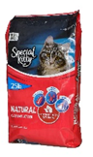
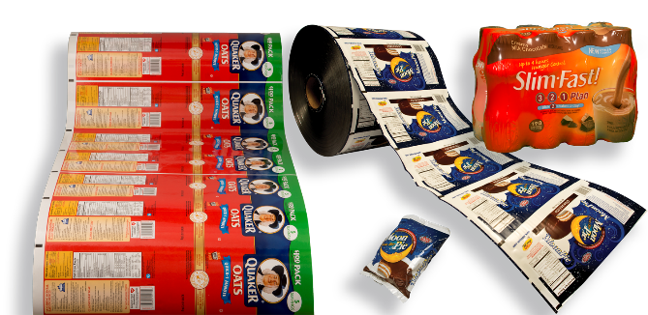

Plate Technology Time: Les plaques gravables à l’eau AWP™ sont plus efficaces que les plaques au solvant lors d'un changement de job.
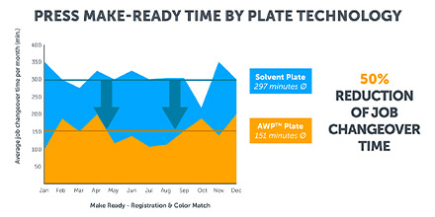
À propos d’Asahi Photoproducts
Asahi Photoproducts a été fondée en 1971 et est une filiale d’Asahi Kasei Corporation. Asahi Photoproducts est l’un des pionniers du développement de plaques d’impression photopolymères flexographiques. À travers la création de solutions flexographiques de haute qualité et par son effort d’innovation continue, l’entreprise ambitionne de faire progresser l’imprimerie dans le respect de l’environnement.
Suivez Asahi Photoproducts sur .
Plus d’informations sur le site www.asahi-photoproducts.com et en contactant :
Monika Dürr  duomedia  monika.d@duomedia.com  +49 (0)6104 944895 | Dieter Niederstadt  Asahi Photoproducts (Europe) n.v. /s.a.  dieter.niederstadt@asahi-photoproducts.com  +49 (0)2301 946743

